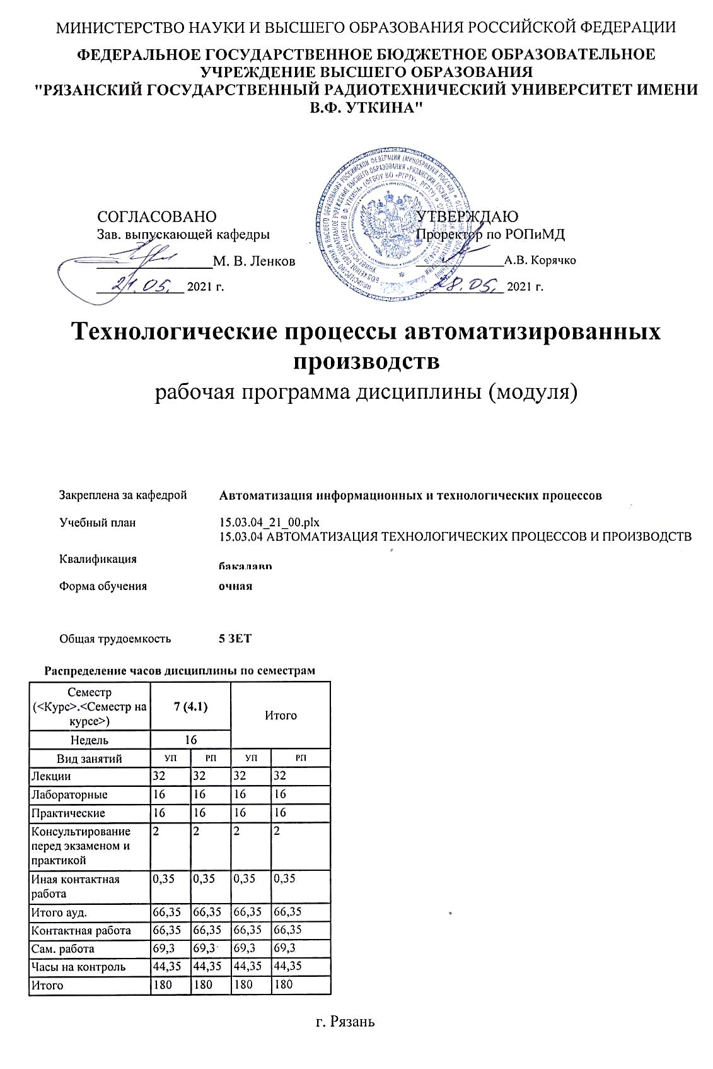

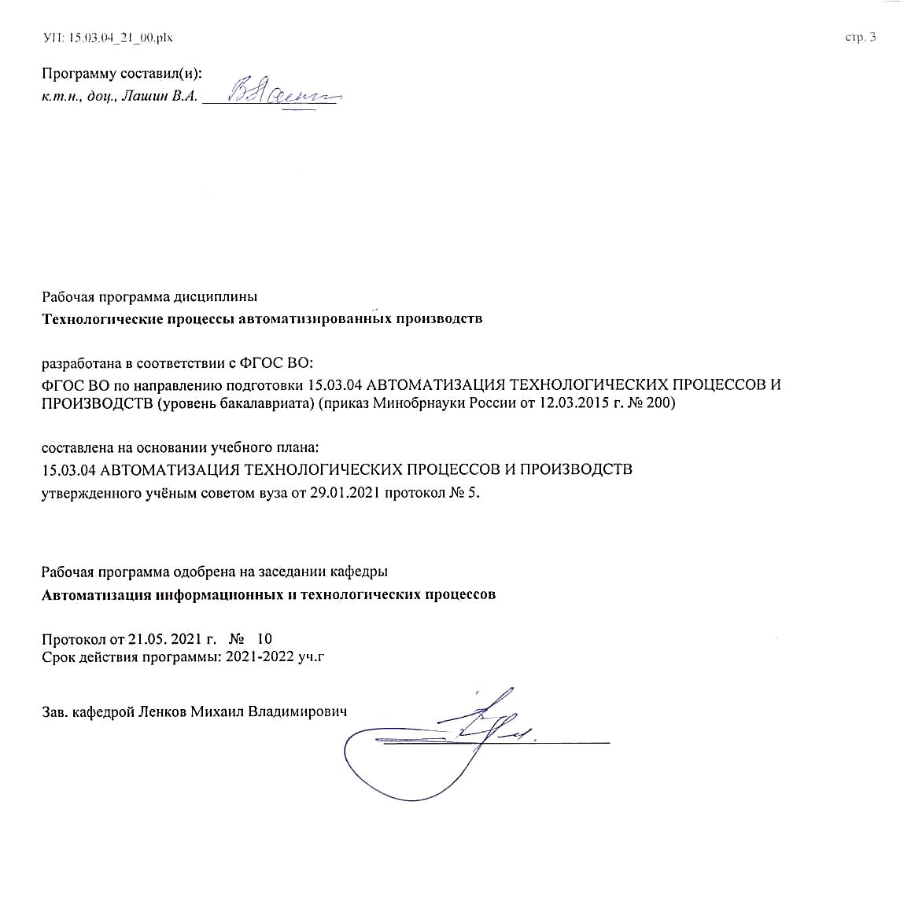

|  |  |  |  |
| --- | --- | --- | --- |
| УП: 15.03.04_21_00.plx | |  | стр. 4 |
|  |  |  |  |
|  | | | |
|  |  |  |  |
|  | | | |
|  |  |  |  |
| **Визирование РПД для исполнения в очередном учебном году** | | | |
|  |  |  |  |
| Рабочая программа пересмотрена, обсуждена и одобрена для  исполнения в 2022-2023 учебном году на заседании кафедры | | | |
| **Автоматизация информационных и технологических процессов** | | | |
|  |  |  |  |
|  | Протокол от __ __________ 2022 г. № __  Зав. кафедрой _______________________________________ | | |
|  |  |  |  |
|  | | | |
|  |  |  |  |
|  | | | |
|  |  |  |  |
| **Визирование РПД для исполнения в очередном учебном году** | | | |
|  |  |  |  |
| Рабочая программа пересмотрена, обсуждена и одобрена для  исполнения в 2023-2024 учебном году на заседании кафедры | | | |
| **Автоматизация информационных и технологических процессов** | | | |
|  |  |  |  |
|  | Протокол от __ __________ 2023 г. № __  Зав. кафедрой _______________________________________ | | |
|  |  |  |  |
|  | | | |
|  |  |  |  |
|  | | | |
|  |  |  |  |
| **Визирование РПД для исполнения в очередном учебном году** | | | |
|  |  |  |  |
| Рабочая программа пересмотрена, обсуждена и одобрена для  исполнения в 2024-2025 учебном году на заседании кафедры | | | |
| **Автоматизация информационных и технологических процессов** | | | |
|  |  |  |  |
|  | Протокол от __ __________ 2024 г. № __  Зав. кафедрой _______________________________________ | | |
|  |  |  |  |
|  | | | |
|  |  |  |  |
|  | | | |
|  |  |  |  |
| **Визирование РПД для исполнения в очередном учебном году** | | | |
|  |  |  |  |
| Рабочая программа пересмотрена, обсуждена и одобрена для  исполнения в 2025-2026 учебном году на заседании кафедры | | | |
|  |  |  |  |
| **Автоматизация информационных и технологических процессов** | | | |
|  |  |  |  |
|  | Протокол от __ __________ 2025 г. № __  Зав. кафедрой __________________________________________ | | |

|  |  |  |  |  |
| --- | --- | --- | --- | --- |
| УП: 15.03.04_21_00.plx | | |  | стр. 5 |
| **1. ЦЕЛИ ОСВОЕНИЯ ДИСЦИПЛИНЫ (МОДУЛЯ)** | | | | |
| 1.1 | Целями дисциплины являются: | | | |
| 1.2 | - подробное ознакомление студентов по наиболее распространенным способам | | | |
| 1.3 | обработки, раскрытие присущих им закономерностей, областей наиболее рационального применения по производственным условиям, соображениям точности, качества результата обработки, производительности и экономичности; | | | |
| 1.4 | - обеспечение условий для теоретического и практического овладения современными средствами автоматизированного проектирования технологических процессов; | | | |
| 1.5 | - анализ производств как объектов управления. | | | |
| 1.6 | Задачи дисциплины: | | | |
| 1.7 | - изучение видов обработки, станочного оборудования, инструмента, оснастки; | | | |
| 1.8 | определение режимных параметров, точностных и качественных характеристик; | | | |
| 1.9 | - изучение основополагающих вопросов проектирования технологических процессов; | | | |
| 1.10 | - освоение теоретических и практических задач автоматизации разработки техпроцесса на основе современных САПР ТП; | | | |
| 1.11 | - анализ технологических процессов и оборудования для их реализации как объектов автоматизации и управления. | | | |
|  |  |  |  |  |
| **2. МЕСТО ДИСЦИПЛИНЫ (МОДУЛЯ) В СТРУКТУРЕ ОБРАЗОВАТЕЛЬНОЙ ПРОГРАММЫ** | | | | |
| Цикл (раздел) ОП: | | Б1.В | | |
| **2.1** | **Требования к предварительной подготовке обучающегося:** | | | |
| 2.1.1 | Средства автоматизации и управления | | | |
| **2.2** | **Дисциплины (модули) и практики, для которых освоение данной дисциплины (модуля) необходимо как предшествующее:** | | | |
| 2.2.1 | Автоматизация обработки материалов концентрированными потоками энергии | | | |
| 2.2.2 | Вычислительные сети | | | |
| 2.2.3 | Информационные сети и телекоммуникации | | | |
| 2.2.4 | Подготовка к процедуре защиты и процедура защиты выпускной квалификационной работы | | | |
| 2.2.5 | Преддипломная практика | | | |
|  |  |  |  |  |
| **3. КОМПЕТЕНЦИИ ОБУЧАЮЩЕГОСЯ, ФОРМИРУЕМЫЕ В РЕЗУЛЬТАТЕ ОСВОЕНИЯ ДИСЦИПЛИНЫ (МОДУЛЯ)** | | | | |
| **ПК-7: способностью участвовать в разработке проектов по автоматизации производственных и технологических процессов, технических средств и систем автоматизации, контроля, диагностики, испытаний, управления процессами, жизненным циклом продукции и ее качеством, в практическом освоении и совершенствовании данных процессов, средств и систем** | | | | |
| **.** | | | | |
| **Знать**  основные станки и инструменты, применяемые на современном производстве; операции и переходы в технологическом процессе; стандартные приемы создания тех-процессов; основные правила оформления документации на раз-личных этапах проектирования тех-нологических процессов; . основные принципы разработки автоматизи-рованных технологий и произ-водств; программных средств для автоматизации профессиональной деятельности. | | | | |
| **Уметь**  эффективно использовать программные средства для создания технологических процессов. | | | | |
| **Владеть**  современными средствами автоматизации проектирования тех-нологических процессов. | | | | |
|  |  |  |  |  |
| **В результате освоения дисциплины (модуля) обучающийся должен** | | | | |
| **3.1** | **Знать:** | | | |
| 3.1.1 | • основные технологические процессы в машиностроении; | | | |
| 3.1.2 | • перечень операций и переходов для типовых техпроцессов; | | | |
| 3.1.3 | • методы автоматизированного проектирования техпроцессов; | | | |
| 3.1.4 | • основные приемы работы в САПР техпроцессов. | | | |
| **3.2** | **Уметь:** | | | |
| 3.2.1 | • выбирать последовательность операций и переходов для техноло-гического процесса изготовления детали; | | | |
| 3.2.2 | • создавать маршрутные карты для технологических процессов. | | | |

|  |  |  |  |  |  |  |  |  |  |
| --- | --- | --- | --- | --- | --- | --- | --- | --- | --- |
| УП: 15.03.04_21_00.plx | | |  |  |  |  |  |  | стр. 6 |
| **3.3** | **Владеть:** | | | | | | | | |
| 3.3.1 | владеть методикой применения САПР технологических процессов для создания технологических процессов изготовления деталей и узлов на предприятии. | | | | | | | | |
|  |  |  |  |  |  |  |  |  |  |
| **4. СТРУКТУРА И СОДЕРЖАНИЕ ДИСЦИПЛИНЫ (МОДУЛЯ)** | | | | | | | | | |
| **Код занятия** | | **Наименование разделов и тем /вид занятия/** | | **Семестр / Курс** | **Часов** | **Компетен-**  **ции** | **Литература** | **Форма контроля** | |
|  | | **Раздел 1. 1. Основные понятия технологии машиностроения** | |  |  |  |  |  | |
| 1.1 | | Основные понятия технологии машиностроения /Тема/ | | 7 | 0 |  |  |  | |
| 1.2 | | Понятие производственного и технологического процессов, операции, перехода. Припуски, общий, операционный, промежуточный. Основные группы разновидностей обработки. /Лек/ | | 7 | 2 | ПК-7 | Л1.1 Л1.2 Л1.3 Л1.4 Л1.5 Л1.6 Л1.7Л2.1 Л2.2 Л2.3 Л2.4 |  | |
| 1.3 | | Основные группы разновидностей обработки. /Ср/ | | 7 | 2 | ПК-7 | Л1.6Л2.4 |  | |
|  | | **Раздел 2. 2. Характеристика метода обработки резанием** | |  |  |  |  |  | |
| 2.1 | | Основные разновидности токарных резцов, элементы конструкций, определение по- верхностей, геометрические параметры резцов, их влияние на условия протекания режима обработки и его результаты. Виды движений и способы их задания. /Тема/ | | 7 | 0 |  |  |  | |
| 2.2 | | 1. Основные разновидности токарных рез-цов, элементы конструкций, определение по- верхностей, геометрические параметры резцов, их влияние на условия протекания ре¬жима обработки и его результаты. Виды движений и способы их задания. /Лек/ | | 7 | 2 | ПК-7 | Л1.1 Л1.2 Л1.3 Л1.4 Л1.5 Л1.6 Л1.7Л2.3 Л2.4 |  | |
| 2.3 | | 2. Инструментальные материалы, износ лезвий металлорежущих инструментов, критерии износа, стойкость инструмента, необходимость и способы определения скорости и усилий резания. /Лек/ | | 7 | 2 | ПК-7 | Л1.1 Л1.2 Л1.3 Л1.4Л2.3 Л2.4 |  | |
| 2.4 | | Практическая работа №1  Изучение табличных характеристик ре-жущего инструмента  /Пр/ | | 7 | 2 | ПК-7 | Л1.1 Л1.2 Л1.3 Л1.4 |  | |
| 2.5 | | Характеристика метода обработки резанием /Ср/ | | 7 | 6 | ПК-7 | Л1.1 Л1.2 Л2.4 Л1.3 |  | |
|  | | **Раздел 3. 3. Характеристика видов обработки резанием** | |  |  |  |  |  | |
| 3.1 | | Характеристика видов обработки резанием /Тема/ | | 7 | 0 |  |  |  | |

|  |  |  |  |  |  |  |  |  |
| --- | --- | --- | --- | --- | --- | --- | --- | --- |
| УП: 15.03.04_21_00.plx | |  |  |  |  |  |  | стр. 7 |
| 3.2 | Виды токарной обработки, определение режимных параметров (подача, скорость реза- ния и составляющие силы резания). Способы установки и выверки заготовок при обработке на токарных станках.  Технология обработки отверстий осевым мерным инструментом, проектирование этапов обработки и последовательности их выполнения, характеристика инструмента, точностные характеристики, определение ре- жимных параметров.  Фрезерование как способ обработки, ви-ды фрез, группы станочного оборудования, ус- тановочные приспособления, попутное и встречное виды фрезерования, определение режимов обработки.  Строгание и долбление, области применения, особенности конфигурации инструмента, станочное оборудование, нахождение режимных параметров обработки.  Обработка деталей методами протягивания и прошивки, точностные характеристики, области применения, виды инструмента.  Краткая характеристика резьб, средства и способы нарезания резьб, конструкция мет- чиковых патронов.  Различные виды абразивной обработки, некоторые виды чистовой абразивной об- работки (хонингование, суперфиниширование, полирование). Точностные характеристики.  Шевингование как вид чистовой обработки.  /Лек/ | | 7 | 8 | ПК-7 | Л1.1 Л1.2 Л1.3 Л1.4 Л1.5 Л1.6 Л1.7Л2.1 Л2.2 Л2.3 Л2.4 |  | |
| 3.3 | Практическая работа №2  Обзор и изучение характеристик различных видов резания  /Пр/ | | 7 | 2 | ПК-7 | Л1.1 Л1.2 Л1.3 Л1.4 Л1.5 Л1.6 Л1.7 |  | |
| 3.4 | Характеристика видов обработки резанием /Ср/ | | 7 | 6 | ПК-7 | Л1.4 Л1.5 |  | |
|  | **Раздел 4. 4. Характеристика других видов обработки** | |  |  |  |  |  | |
| 4.1 | Характеристика других видов обработки /Тема/ | | 7 | 0 |  |  |  | |
| 4.2 | Обработка методами пластического деформирования.  Электрофизические и электрохимические виды обработки.  Обработка деталей давлением. Схема разделения материала при вырубке-пробивке, влияние зазора между матрицей и пуансоном, расчет исполнительных размеров штампов, основные элементы штампов, усилия вырубки- пробивки, определение центра давления штампа, схемы чистовой вырубки.  /Лек/ | | 7 | 4 | ПК-7 | Л1.1 Л1.2 Л1.3 Л1.4 |  | |
| 4.3 | Характеристика других видов обработки /Ср/ | | 7 | 6 | ПК-7 | Л1.1 Л1.2 Л1.3 Л1.4 Л1.5 Л1.6 |  | |
|  | **Раздел 5. 5. Принципы проектирования технологического процесса** | |  |  |  |  |  | |
| 5.1 | Принципы проектирования технологического процесса /Тема/ | | 7 | 0 |  |  |  | |
| 5.2 | Принципы проектирования технологического процесса /Ср/ | | 7 | 20 | ПК-7 | Л1.1 Л1.2 Л1.3 Л1.4 Л1.5 Л1.6Л2.1 Л2.2 Л2.3 Л2.4 |  | |

|  |  |  |  |  |  |  |  |  |
| --- | --- | --- | --- | --- | --- | --- | --- | --- |
| УП: 15.03.04_21_00.plx | |  |  |  |  |  |  | стр. 8 |
| 5.3 | Базирование и базы в машиностроении, практически реализуемые схемы базирования. Принципы единства и постоянства баз.  Проектирование типовых и групповых технологических процессов.  Определение плана обработки элементарной поверхности, расчет промежуточных припусков и межоперационных размеров.  Правила составления технологического маршрута обработки.  Примеры построения технологических маршрутов обработки корпусной детали, зуб- чатого колеса, гайки ШВП, детали «Шатун».  /Лек/ | | 7 | 4 | ПК-7 | Л1.1 Л1.2 Л1.3 Л1.4 Л1.5 Л1.6 |  | |
| 5.4 | Лабораторная работа №1  Создание чертежа заданной детали в па-кете T- Flex CAD  /Лаб/ | | 7 | 4 | ПК-7 |  |  | |
| 5.5 | Лабораторная работа №2  Проектирование технологического про-цесса с использованием пакета ТехноПро  /Лаб/ | | 7 | 4 | ПК-7 | Л1.3 |  | |
| 5.6 | Практическая работа №3  Составление плана обработки поверхно-стей  /Пр/ | | 7 | 2 | ПК-7 | Л1.3 |  | |
| 5.7 | Практическая работа №4  Определение припусков при обработке поверхностей. Расчет размерных цепей  /Пр/ | | 7 | 2 | ПК-7 | Л2.1 Л1.4 Л1.5 |  | |
|  | **Раздел 6. 6. Автоматизация процедуры разработки техпроцесса на базе Техно Про** | |  |  |  |  |  | |
| 6.1 | Автоматизация процедуры разработки техпроцесса на базе Техно Про /Тема/ | | 7 | 0 |  |  |  | |
| 6.2 | Концепция общего (ОТП) и конкретного (КТП) техпроцессов. Правила кодирования поверхности, назначение параметров элемен- тов. Структура базы условий и расчетов (БУР) пакета Техно Про. Использование условий для управления проектированием техпроцесса. Порядок составления и ввода условий на вы-бор операций и переходов. Ввод исходных данных в КТП и процедура проектирования. Журнал проектирования КТП. Фор¬мирование вида документа для выдачи в технологические карты.  Проектирование КТП непосредственно с чертежа. Роль параметрического изображения детали в T-Flex CAD, правила его получения. Назначение модуля Техно Кад, пара¬метры по умолчанию. Использование принципа группо- образования для получения КТП с чертежа. Понятие присоединенного ТП.  Процедуры выбора инструмента, обору-дования и оснастки, правила ввода данных. Использование условий для извлечения таб- личных данных из информационной базы. Включение эскизов в выходные документы.  Форматы представления графических данных, информационная совместимость  T-Flex CAD с другими CAD/САМ системами. Сравнительная характеристика и области при- менения.  /Лек/ | | 7 | 8 | ПК-7 | Л1.3 Л1.6Л2.3 Л2.4 |  | |

|  |  |  |  |  |  |  |  |  |
| --- | --- | --- | --- | --- | --- | --- | --- | --- |
| УП: 15.03.04_21_00.plx | |  |  |  |  |  |  | стр. 9 |
| 6.3 | Лабораторная работа №3  Проектирование технологического про-цесса на заданную деталь с использова-нием привязки чертежа к общему техпро-цессу с использованием средства Техно-Кад  /Лаб/ | | 7 | 4 | ПК-7 | Л1.3 Л1.4 |  | |
| 6.4 | Лабораторная работа №4  Изучение возможностей параметрической привязки элементов чертежа и подготовки пакета технологической документации на однотипные детали  /Лаб/ | | 7 | 4 | ПК-7 | Л1.3 Л1.4 |  | |
| 6.5 | Автоматизация процедуры разработки техпроцесса на базе Техно Про /Ср/ | | 7 | 26 | ПК-7 | Л1.3 Л1.4 |  | |
| 6.6 | Практическая работа № 5  Кодирование и ввод параметров поверх-ностей в ТехноПро  /Пр/ | | 7 | 2 | ПК-7 | Л1.3 Л1.4 |  | |
| 6.7 | Практическая работа № 6  Составление Общего Технологического Процесса (ОТП) в ТехноПро. Создание и ввод условий в переходы ОТП  /Пр/ | | 7 | 2 | ПК-7 | Л1.3 Л1.4 |  | |
| 6.8 | Практическая работа №7  Создание Конкретного Технологического Процесса (КТП) в ТехноПро. Автоматизированное получение комплектов маршрутных карт для однотипных деталей при изменении параметров размеров  /Пр/ | | 7 | 2 | ПК-7 | Л1.3 Л1.4 |  | |
| 6.9 | Практическая работа № 8  Привязка чертежа к ОТП в ТехноПро по- средством ТехноКад. Получение маршрутных карт для однотипных деталей при изменении параметров размеров на чертеже  /Пр/ | | 7 | 2 | ПК-7 | Л1.3 Л1.4 |  | |
|  | **Раздел 7. 7. Показатели качества функционирования производств. Цели управления** | |  |  |  |  |  | |
| 7.1 | Показатели качества функционирования производств. Цели управления  /Тема/ | | 7 | 0 |  |  |  | |
| 7.2 | Оптимизация режимов работы. Анализ технологических процессов и оборудования для их реализации как объектов автоматизации и управления. Управляемые выходные пе- ременные, управляющие и регулирующие воз- действия. Статические и динамические свойства технологических объектов управления; математические модели производств; анализ производств как объектов управления; техни-ко -экономические критерии качества функ- ционирования и цели управления.  /Лек/ | | 7 | 2 | ПК-7 | Л2.2 Л2.3 |  | |
| 7.3 | Показатели качества функционирования про- изводств. Цели управления /Ср/ | | 7 | 3,3 | ПК-7 | Л2.2Л2.3 |  | |
| 7.4 | /ИКР/ | | 7 | 0,35 | ПК-7 |  |  | |
| 7.5 | Консультации перед экзаменом /Кнс/ | | 7 | 2 | ПК-7 |  |  | |
| 7.6 | Часы на контроль /Экзамен/ | | 7 | 44,35 | ПК-7 |  |  | |
|  |  |  |  |  |  |  |  |  |
| **5. ОЦЕНОЧНЫЕ МАТЕРИАЛЫ ПО ДИСЦИПЛИНЕ (МОДУЛЮ)** | | | | | | | | |
|  | | | | | | | | |

|  |  |  |  |  |  |  |
| --- | --- | --- | --- | --- | --- | --- |
| УП: 15.03.04_21_00.plx | | |  |  |  | стр. 10 |
| Оценочные материалы приведены в приложении к рабочей программе дисциплины (см. документ «Оценочные материалы по дисциплине «Технологические процессы автоматизированных производств»») | | | | | | |
|  |  |  |  |  |  |  |
| **6. УЧЕБНО-МЕТОДИЧЕСКОЕ И ИНФОРМАЦИОННОЕ ОБЕСПЕЧЕНИЕ ДИСЦИПЛИНЫ (МОДУЛЯ)** | | | | | | |
| **6.1. Рекомендуемая литература** | | | | | | |
| **6.1.1. Основная литература** | | | | | | |
| № | Авторы, составители | Заглавие | | Издательство, год | Количество/  название ЭБС | |
| Л1.1 | Гадельшин А.Р., Григорьев П.Ю., Кузьмина Е.М., Лашин В.А. | Типовые технологические процессы в машиностроении : Учебное пособие | | Рязань: РИЦ РГРТУ, 2017, | , https://elib.rsre u.ru/ebs/downl oad/1459 | |
| Л1.2 | Кузьмина Е.М., Лашин В.А., Синицын И.Е., Лашина А.В. | Технологические процессы и производства (точность в машиностроении) : Учебное пособие | | Рязань: РИЦ РГРТУ, 2012, | , https://elib.rsre u.ru/ebs/downl oad/1460 | |
| Л1.3 | Кузьмина Е.М., Лашин В.А. | Технология машиностроения : Метод.указ.к лаб.работам | | Рязань, 1998, 68с. | , 1 | |
| Л1.4 | Кузьмин Ю.М., Кузьмина Е.М., Лашин В.А. | Технологические процессы и производства : Метод.указ.к лаб.работам | | Рязань, 2002, 24с. | , 1 | |
| Л1.5 | Кузьмина Е.М., Лашин В.А., Синицын И.Е., Лашина А.В. | Технологические процессы и производства (точность в машиностроении) : учеб. пособие | | Рязань, 2012, 52с. | , 1 | |
| Л1.6 | Кузьмина Е.М., Куличенко Т.А., Лашина А.В., Лашин В.А. | Технологические процессы автоматизированных производств : учеб. пособие | | Рязань, 2014, 48с. | , 1 | |
| Л1.7 | Гадельшин А.Р., Григорьев П.Ю., Кузьмина Е.М., Лашин В.А. | Типовые технологические процессы в машиностроении : учеб. пособие | | Рязань, 2017, 48с. | , 1 | |
| **6.1.2. Дополнительная литература** | | | | | | |
| № | Авторы, составители | Заглавие | | Издательство, год | Количество/  название ЭБС | |
| Л2.1 | Радкевич Я. М., Тимирязев В. А., Схиртладзе А. Г., Островский М. С. | Расчет припусков и межпереходных размеров в машиностроении : учебное пособие | | Саратов: Вузовское образование, 2019, 272 с. | 978-5-4487- 0358-4, http://www.ipr bookshop.ru/7 9788.html | |
| Л2.2 | Тимирязев В. А., Вороненко В. П., Схиртладзе А. Г. | Основы технологии машиностроительного производства | | Санкт- Петербург: Лань, 2012, 448 с. | 978-5-8114- 1150-4, http://e.lanboo k.com/books/e lement.php? pl1_cid=25&p l1_id=3722 | |
| Л2.3 | Тимирязев В. А., Схиртладзе А. Г., Солнышкин Н. П., Дмитриев С. И. | Проектирование технологических процессов машиностроительных производств | | Санкт- Петербург: Лань, 2014, 384 с. | 978-5-8114- 1629-5, http://e.lanboo k.com/books/e lement.php? pl1_id=50682 | |
| Л2.4 | Баранчукова И.М., Гусев А.А., Крамаренко Ю.Б., Новиков В.Ю., Соломенцев Ю.М., Схиртладзе А.Г., Тимирязев В.А. | Проектирование технологии : Учеб.для вузов | | М.:Машиностр оение, 1990, 416с. | 5-217-01009- 6, 1 | |

|  |  |  |  |
| --- | --- | --- | --- |
| УП: 15.03.04_21_00.plx | |  | стр. 11 |
| **6.3 Перечень программного обеспечения и информационных справочных систем**  **6.3.1 Перечень лицензионного и свободно распространяемого программного обеспечения, в том числе отечественного производства** | | | |
| **Наименование** | **Описание** | | |
| Операционная система Windows | Коммерческая лицензия | | |
| T-Flex CAD 3D | Учебная сетевая версия на 50 пользователей (номер лицензии Б00005055, бессрочно) | | |
| T-Flex технология | Учебная сетевая версия на 50 пользователей (номер лицензии Т00005055, бессрочно) | | |
| Учебный комплект программного обеспечения КОМПАС-3DV15, ВЕРТИКАЛЬ | на 10 рабочих мест. Лицензия № 2847 от 02.05.2012 г. (Срок действия – бессрочно | | |
| T-Flex CAD 3D | Учебная сетевая версия на 50 пользователей (номер лицензии А00005055) | | |
| T-Flex CAD 15 | учебная версия для некоммерческого использования | | |
| Операционная система Windows XP/Vista/7/8/10 | Microsoft Imagine: Номер подписки 700102019, бессрочно | | |
| T-FLEX CAD Учебная версия | Свободное ПО | | |
| **6.3.2 Перечень информационных справочных систем** | | | |
|  |  |  |  |
| **8. МЕТОДИЧЕСКИЕ МАТЕРИАЛЫ ПО ДИСЦИПЛИНЕ (МОДУЛЮ)** | | | |
| Методическое обеспечение дисциплины приведено в приложении к рабочей программе дисциплины (см. документ «Методические указания дисциплины «Технологические процессы автоматизированных производств»»). | | | |